LAGSMAPPA
Fordi du er leder, trener eller dommer i håndball, har håndballregionen din gitt deg denne permen – et verktøy du vil få mye nytte av i ditt engasjement for håndballen. Lagsmappa har et allsidig innhold slik at du lettere skal kunne:
- Orientere deg i spilleregler, lover og kampreglement
- Finne frem til hvem, hva og hvor i regionen din
- Orientere deg om de utdanningstilbud du bør benytte deg av
- Få overblikk over de tanker og holdninger norsk håndball ønsker at du formidler videre til dine i din aktivitet
- Holde orden og oversikt
Bruk permen aktivt som ditt personlige oppslagsverk, og ha den alltid med deg i håndballsammenheng.
Dersom du har forslag til forbedringer av innholdet, ber vi om at du tar kontakt med Inkluderingsutvalget i NHF Region Vest v/administrasjonen: nhf.rvn@handball.no merkes «Inkluderingsutvalget i NHF RVN».

Denne permen tilhører ____________________________________
navn
____________________________________
klubb
____________________________________
tlf

Innholdsfortegnelse
TIL DEG SOM TRENER 3
NORGES HÅNDBALLFORBUND REGION VEST 4
INKLUDERINGSUTVALGET I HÅNDBALL 5
REGIONSKONTAKT (RK) 6
HVA ER GULLSERIEN? 7
Kampavvikling 7
Trening 7
Landsturnering 7
Lag som er med i Gullserien sesongen 2012/2013 8
Øvrig kontaktinformasjon: 8
SERIEAVVIKLING GULLSERIEN 9
HVA ER LANDSTURNERINGEN? 10
TIPS OG RÅD 11
Deltakelse på Landsturneringen 11
Generelle tips og råd 12
LAGSLISTE TIL KAMP 13
KONTAKTINFORMASJON SPILLERE 14
GODE TRENINGER - hvordan lage øktene utfordrende og spennende for alle? 15
NÅR UHELLET ER UTE – førstehjelp ved laglederbenken 16
Håndballskadeforsikring – Gjensidige 17
Forsikringsbevis og vilkår for NHF 2012 18
HÅNDBALLKAMPEN SLIK VI VIL HA DEN 22
TIPS TIL TRENING 30
SEKS ØKTFORSLAG FOR BARNEHÅNDBALL 31
BANEBILDER TIL ØVELSESPLANLEGGING 45
KAMP- OG KONKURRANSEREGLER HÅNDBALL UTVIKLINGSHEMMEDE 48
Regler i kamper for utviklingshemmede 50
FAIR PLAY – LAGLEDERVETTREGLER 53

TIL DEG SOM TRENER

I håndballmiljøet ønsker vi at alle trives og blir lenge. For spillerne våre er det viktig å få være sammen, ha det morsomt på treningene og spennende på kampene. Håndballaktiviteten skal være trivelig, trygg og passe utfordrende.
For at du skal lykkes med å utvikle et fint håndballmiljø for laget ditt, er det viktig at du setter deg inn i det verdigrunnlaget og de retningslinjene som gjelder i norsk håndball, og at du gjennom praksis overfører dette til de spillerne du har ansvar for.
Som leder for et håndballag er det viktig at du planlegger arbeidet ditt. Du bør forberede deg godt til alle treningene og samlingene du skal gjennomføre, og du bør ha en plan som over tid videreutvikler spillerne, spillet og miljøet rundt og på ditt lag.
Lagsmappa inneholder en rekke viktige budskap – en rekke verdinormer vi ønsker at du skal bringe videre til utøverne dine. Samtidig får du i Lagsmappa en rekke praktiske tips til bruk i hverdagen – og alle lover og regler er enkelt beskrevet her.
Det du bør vite for å kunne lede laget ditt på en god måte gjennom sesongen, finner du i Lagsmappa. Bruk den flittig!

Med vennlig hilsen

Inkluderingsutvalget
NHF Region Vest

NORGES HÅNDBALLFORBUND REGION VEST
Norges Håndballforbund Region Vest-Norge (NHF RVN) administrerer og organiserer håndballaktiviteten i Sogn & Fjordane og Hordaland. Regionen ble formelt stiftet 8. mai 2004.
Regionens formål er å arbeide for håndballidrettens utvikling innen sitt geografiske område, og å fremme samarbeidet mellom klubbene. Regionen er den faglige myndighet under Norges Håndballforbund (NHF) innen regionens grenser og den skal bistå NHF i alle spørsmål som gjelder håndballidretten innen området.
www.handball.no er Norges Håndballforbunds offisielle internettside. Her vil du finne informasjon om det meste som skjer i håndball-Norge; både sentralt og lokalt. Det er direkte tilgang til alle regionenes sider for lokalt stoff fra forsiden.
På handball.no – region vest kan du blant annet finne følgende menyvalg:
- Terminlister, resultater og tabeller
- Dommerinformasjon
- Adresser (sentralt og lokalt)
- Anleggsatlas
- Idrettshaller og klubber
- Nyttige linker
- Spilleregler for håndball og beachhåndball
- Lov, kamp- og konkurransereglementet
- Minihåndball
- Inkludering
- Omberammelse
- Overgang og utlån
- Regionstinget
- Samarbeidspartnere
- Skjemaer
- Skoleturneringer
- Turneringer
- Klubbsiden
- Personlig side
- Søk i Håndballnorge
Handball.no oppdateres jevnlig med aktuelle nyheter om det som skjer på håndballfronten.
Gjør www.handball.no til din startside!

INKLUDERINGSUTVALGET I HÅNDBALL

Inkluderingsutvalget for utviklingshemmede (IU) har følgende mandat: Ansvar for rekruttering av spillere, lag og ledere til HU aktivitet, samt skape fora for ledere og trenere. Evaluering av konkurranseavviklingen.
Et slikt mandat betyr i praksis at IU skal jobbe for å tilrettelegge for økt deltakelse i Gullserien gjennom både flere spillere, lag og ledere. For at dette skal være mulig må fokus rettes mot å etablere et godt fora både for de som er på banen, men også for trenere og ledere som støtter opp om laget. Som en del av dette er evaluering og mulig endring av serieavviklingen en av de tingene IU er tiltenkt å se nærmere på. IU vil derfor også være med i arbeidet med terminlisten for Gullserien.
For at IU skal komme best mulig til nytte blir en av de viktigste oppgavene våre å sørge for at de som er involvert i Gullserien vet at vi eksisterer og at vi kan dra nytte av hverandre. IU skal jobbe for at hverdagen til både trenere, spillere, dommere og klubber blir lettere, og vi ønsker derfor å bidra på best mulig måte. En slik ambisjon muliggjøres kun gjennom god kommunikasjon og innspill fra deg/dere.
IU ønsker å stimulere til at flere lag blir med i Gullserien, og vi skal jobbe for at både Gullserien og IU bli så kjent som mulig i håndballfamilien i Region Vest – markedsføring i ulike håndballfora blir derfor et viktig arbeid for oss. Således skal IU være en pådriver for at regionen og dens klubber jobber aktivt med inkludering.
I tillegg til dette skal IU jobbe tett opp mot regionens dommerkontakt og dommere. Det blir ingen god kamp uten dyktige dommere, og IU ønsker å jobbe for at dommerne også får en positiv opplevelse når de er med i Gullserien.
For at IU skal kunne oppfylle sitt mandat på en god måte vil vi avslutningsvis oppfordre trenere, dommere og klubber til å bruke oss aktivt. Kanskje du har utfordringer du trenger innspill på eller hjelp til? Eller kanskje du har gode råd eller tips til IU eller de andre i Gullserien? Ikke nøl med å ta kontakt med oss. Ingen spørsmål eller utfordringer er for små eller for store til at vi ikke sammen kan finne gode løsninger.
Inkluderingsutvalget 2014 – 2016:
Ane Grete Vik (Leder, Vadmyra)
Johan Fredrik Larsen (Lyngbø)
Steffan Larsen (Sotra)
Marte Brunborg(Bergen kommune)
Tove Iren Vindenes (Administrasjon)
Terje Holvik (knyttet til utviklingen av S&Fj.)
For Inkluderingsutvalget

Ane Grete Vik (sign.)
Leder

REGIONSKONTAKT (RK)

NHF har totalansvar for tilrettelegging av håndballaktivitet for alle grupper utøvere. For å ivareta dette arbeidet har NHF opprettet egne ressursgrupper, som tar seg av organisering og aktivitet for fokusgruppene (funksjonshemmede, etniske minoriteter og personer med ulik seksuell orientering). Målet er at alle, uansett funksjonsnivå, alder, kjønn, etnisitet eller seksuell orientering skal ha et godt, utfordrende og tilrettelagt tilbud i sin lokale håndballklubb.
NHF er inndelt i 7 regioner, som er ansvarlig for all aktivitet i sin region. For å ivareta inkluderingsarbeidet har NHF sentralt ansatt en egen prosjektleder (Eva Skei, tlf. 91522975), som sammen med sentrale ressursgrupper og ansatte/tillitsvalgte i regionene, skal sørge for at det til enhver tid er fokus på det samfunnsansvaret norsk håndball har.
Regionsstyret (RS) i NHF RVN vedtok i august 2012 at Inkluderingsutvalgets leder også blir Regionskontakt opp mot sentralt utvalg (ref. Protokoll nr.2/12-14, SAK 010/12-14). RK skal fungere som en ”forlenget arm” fra Gullserien og Region Vest opp mot den sentrale ressursgruppen for funksjonshemmede. Bakgrunnen til at RK nå tilfaller leder i IU er ønsket om å ha en helhetlig struktur på inkluderingsarbeidet.
Ressursgruppen for funksjonshemmede avholder 1 - 2 fellesmøter i året, og jobber blant annet med utforming av sesongplan og prioriteringer. Ressursgruppen består p.t. av:


Berit Hagen
Ane Grete Vik
Marie Bendiksen Lind
Marianne Aarønes
Anne Aareskjold
Gro Gulliksen

GULLSERIEN

HVA ER GULLSERIEN?
Håndball er et lagspill som egner seg godt som en arena som stimulerer til både fysisk, psykisk og sosial utvikling. Den enkelte utfordres ut fra sine egne forutsetninger og får mye glede og moro i et trygt og trivelig miljø. Håndball stimulerer til bedret livskvalitet og en lettere hverdag. I tillegg utvikles motorikk, styrke og utholdenhet. Mestring og idrettsglede er viktig, og fokus på deltakelse og inkludering er sentrale aspekter på håndballarenaen.
Gullserien er NHF RVN sin serieavvikling for de som opplever at utviklingsprosessen går senere, og som har behov for tilrettelegging. Alder og kjønn er ingen hindring for å delta hos oss – her er det åpent for alle.

Kampavvikling
På grunn av mengden lag og de naturlige forskjellene mellom lagene er kampavviklingen delt i 2 puljer. Lagene møtes til kamper cirka en lørdag i måneden. Da spiller hvert lag 2 kamper med en spilletid på 2x20min. Gullserien er en mix-serie, og både gutter og jenter spiller på samme lag. Det skal imidlertid etterstrebes at det er 3 jenter og 3 gutter på banen (keeper er fritt) til enhver tid (annet skal avtales med dommer og trener på det motsatte lag).

Trening
Alle lagene i Gullserien trener en gang i uken. Noen trener i gymsal, andre har halv bane, mens noen har full bane. Treningstiden varierer fra 45 til 90 min. Hovedfokus i treningen bør være enkle og grunnleggende øvelser for ballspill tilrettelagt for hver enkelt spiller.

Landsturnering
- Årets høydepunkt
- Felles for håndball og fotball
- Ca. 1500 spillere og lagledere
- En helg i månedsskiftet august/september
- Ulike steder hvert år

Lag som er med i Gullserien sesongen 2012/2013 (oppdateres før hver sesong)

Øvrig kontaktinformasjon:
- NHF Region Vest: 55 59 58 30
- Regionskontakt og leder IU – Ane Grete Vik: 94 52 51 98
Klubb | Trener | Mobilnr | E-post | Adresse | Postnr/Sted
Askøy HSL | Ingebjørg A. Tangedal | 92012278 | ingebjorgat@netcom.no | Kleppegrend 51 | 5300 Kleppestø
 | Geir Olav Helland | 91566822 | Gohell9918@gmail.com | Flagget 71 | 5300 Kleppestø
Bjørnar IL | Gerd Dyregrov | 41087101 | Gerd.dyregrov@bkkfiber.no | Garnestangen 40 | 5264 Garnes
 | Monica Rosenvinge | 41652041 | monicarosenvinge@hotmail.com | Stølsvegen 51B | 5260 Indre Arna
Kvinnherad IL | Evy Janne Nordal | 99257806 | Ejnordal@hotmail.com | Stølshaugvegen 70 | 5460 Husnes
Lyngbø IL | Johan Fredrik Larsen | 93005483 | johflar@hotmail.com | Lyngbøveien 65 | 5164 Laksevåg
Os Turn | Grethe Søviknes | 90178048 | grsoe@online.no | Kuvenbakken 55 | 5200 Os
Os Turn | Ina Christine Eide | 95482358 | inachristine@live.no | Hjetlandsvegen 12 | 5212 Søfteland
Sandviken IL
Sandviken IL | Ingrid Knapskog | 41377715 | Ingridok95@hotmail.com | Lyngvegen 42 | 5101 Eidsvågneset
Sotra IL | Tage Fjæreide | 93421464 | Miljo.ungdom@bkkfiber.no | Valavegen 91 | 5355 Knarrevik
Sotra IL | Henning Kolltveit | 98255572 | hekolltv@online.no | Norda Skaret 20 | 5360 Kolltveit
Sotra IL | Anne Koch | 97556651 | Anne.koch@fagbokforlaget.no | Storevarden 25 | 5350 Brattholmen
Stord IL | John Andersen (trener) | 93890259 | puh@stordhandball.no
Stord IL | Borghild Økland (trener) | 40201355 | puh@stordhandball.no
Stord IL | André Skogvold (trener) | 40518663 | puh@stordhandball.no
Stord IL | Randi Lise Dahle (lagleder)  Aina Skogvold (lagleder) | 92485046  90050625 | puh@stordhandball.no
Vadmyra IL | Ane Grete Vik | 94525198 | ane.grete.vik@gmail.com | Bjørgebrekken 19 | 5141 Fyllingsdalen
Vadmyra IL | Camilla Rødberg | 94501303 | camilla.rodberg@bergen.kommune.no | Eliasmarken | Laksevåg

SERIEAVVIKLING GULLSERIEN

Omtrent en lørdag i måneden i håndballsesongen møtes lagene til kamp. Arrangementsansvaret går på omgang, og tid/sted fastsettes gjennom terminliste i juni samme år. Siden vi p.t. har 10 lag i serien er det en klubb som hver sesong må stå over som arrangør – dette blir trenerne enig om på trenermøte etter forrige sesong.
Når din klubb er arrangør bør du påberegne kampavvikling fra cirka kl.11.00 frem til kl.18.00. Som arrangør skal du sørge for følgende:
- At lagene føler seg velkommen i hallen!
- Sekretariat: Tidtaker og sekretær må alltid være tilstede gjennom alle kampene.
- Kiosk: Ingenting slår bedre an enn kiosk! Arrangør må derfor planlegge kioskavvikling hvor det er et par hundre mennesker innom. Anbefalingen er selvsagt at man forsøker å holde seg på sunt som mulig, men dette er opp til hver enkelt klubb.
- Det er anbefalt at man ved et slikt arrangement har en arrangementsansvarlig som følger med på aktiviteten i hallen og som har det overordnede ansvaret for at dette blir en morsom dag – både for utøverne og de som stiller opp frivillig!
Det er selvsagt tillatt å tenke litt «utenfor boksen» med musikk og annet moro i hallen!

Planlegg arrangementet i god tid og sørg for at det er nok frivillige tilgjengelig

landsturneringen

HVA ER LANDSTURNERINGEN?
Hvert år samles omtrent 1500 utøvere og deltakere til å delta på Landsturneringen i håndball og fotball. Den går av stabelen en helg i august/september. Dette er årets høydepunkt, og bør planlegges i god tid. P.t. er følgende arrangementsansvar innvilget:
2016: Stavanger
2017: Region Øst
2018: Region Vest
2019: Region Midt

Landsturneringen er full fart fra morgen til kveld i tre dager. Vanligvis ser programmet noe slikt ut:
Fredag
- Innsjekking og registrering på hotellet.
- Oppmarsj
- Åpningsseremoni
  - Ordfører foretar ofte den offisielle åpningen av Landsturneringen.
  - Servering av mat og drikke.
- Ledermøte.
Lørdag
- Fotballkamper
- Håndballkamper
- Bankett med flott middag og live underholdning
Søndag
- Fotballkamper
- Håndballkamper
- Premieutdeling ved arena
- Hjemreise

TIPS OG RÅD
Deltakelse på Landsturneringen
Først og fremst er det viktig å fremheve at når man reiser på tur med et Gullserielag, er klubben, som med alle andre ordinære lag, ansvarlig for laget. Det betyr at klubben er ansvarlig for at en reise foregår på en ansvarlig måte både for spillerne og for trenere/lederne. Første regel blir derfor å sørge for at man har nok trenere/ledere rundt laget til at man føler at man ivaretar sitt ansvar som klubb. Tipsene og rådene under er samlet inn gjennom erfaring, og er hovedsakelig myntet på trenerne/lederne som er ny i Gullserien. Kanskje er det likevel noen tips og råd for de av dere som har vært med i flere år?!
- Begynn planleggingen i god tid
  - Eventuelle flybilletter bør reserveres tidligst mulig
- Kartlegging:
  - Hva skal spillerne selv betale?
  - Hva skal klubben bidra med?
  - Lag deg et budsjett på fjorårets priser som setter føringen for hvor mye penger laget trenger for å kunne delta
  - Innkall gjerne til et foreldremøte/primærkontaktmøte med en gang invitasjonen kommer for å kartlegge hvem som er med etc.
- Invitasjonen kommer vanligvis medio april
- Påmeldingsfrist medio/slutten av mai
  - Påmeldingen er elektronisk og du må ha oversikt over følgende:
    - Hvem skal være med?
    - Hvor mange enkeltrom, dobbeltrom og trippelrom trenger dere?
    - Er det noen av spillerne som har allergier det skal tas hensyn til?
    - Har du spillere som skal spille både håndball og fotball? Da trenger du i tilfelle informasjon om hvilket lag vedkommende skal spille på og hvilken pulje laget spiller i. Bli enig med trener på det andre laget om hvem som tar ansvar for spilleren både når det gjelder påmelding og under selve arrangementet.
    - Hvilken pulje skal du melde opp laget i?
- Regningen for landsturneringen kommer vanligvis medio juni
  - Regningen som kommer inkluderer alt unntatt reise: hotell, transport t/r kamparena, matpakker, arrangement fredag og bankett lørdag.
  - Vær tidlig ute med å samle inn penger fra spillerne. Begynn gjerne allerede i mars/april – noen er alltid sent ute med å betale. Generelt sett anbefales det at betaling enten går via håndballgruppen eller via egen konto for laget.
- Før arrangementet:
  - Det er anbefalt å kontakte foresatte/bofellesskap for informasjon om følgende:
    - Eventuelle medisiner som foresatte/bofellesskapet ønsker at du skal distribuere/administrere. Her bestemmer du selv hva du er kompetent til og hva du ønsker å gjøre – ingen kan pålegge deg oppgaver du ikke føler du mestrer. Be i tilfelle om opplæring eller beskrivelse av hva som skal gjøres.
    - Har spiller utfordringer med atferd eller reise som du som ansvarlig trenger å vite om. Eksempelvis tvangshandlinger, diabetes, agitasjon, sengeveting etc. Du trenger ikke informasjon om spillers sykdomshistorie, men kun informasjon om situasjoner du kan kommer opp i når du er på reise over flere dager med spiller. Her har foresatte/bofellesskap opplysningsplikt.
  - Gi spillerne og foresatte/bofellesskap så konkret informasjon som mulig på forhånd. Oppgi gjerne hvor mye lommepenger det er anbefalt å ha med.
- På Landsturneringen:
  - Vær alltid ute i god tid – både fredag, lørdag og søndag. Uforutsette hendelser kan lett inntreffe.
  - Telling er en god huskeregel.
  - Vær bestemt og konsekvent i dine regler for helgen – eksempelvis oppmøtetider, spillernes forpliktelser til å si fra hvor de er, leggetid etc.
Å reise på Landsturneringen er stort sett bare moro, og tipsene over er ikke ment til å skremme, men heller gi deg et innblikk i hva du bør tenke på. Ta tak og sørg for at dette blir en positiv og uforglemmelig helg for alle involverte!

Generelle tips og råd
- Involver klubben din på best mulig måte. Gullserielaget skal behandles på lik måte som alle andre lagene i klubben.
- Involver foresatte/bofellesskap på en måte som fungerer både for deg som trener, spillerne og de foresatte/bofellesskapene.
- Bli kjent med medtrenerne dine i klubben/Gullserien. Du vil raskt finne ut at gledene og utfordringene er like for oss alle – vi har mye å lære av hverandre.
- Bli kjent med spillerne og skaff deg oversikt over spillergruppa:
  - Fornavn/etternavn, fødselsdato, telefonnr., adresse, postnr./sted, fakturaadresse, kontaktperson (navn, tlf og e-post til foresatte/primærkontakt), draktnummer og t-skjortestørrelse.
  - Be gjerne om skriftlig tillatelse (fra bruker og foresatte/primærkontakt) til bruk av bilder på klubbens nettsider, aviser e.l.
  - Be om annen relevant informasjon for deg som trener.
Sørg for at alle har det morsomt på håndballbanen – inkludert deg selv!

LAGSLISTE TIL KAMP

NR | NAVN | FØDSELSDATO

SPILLER |  |  |  |  |  |  |  |  | KONTAKTPERSON
NR | FORNAVN | ETTERNAVN | ADRESSE | POST | STED | FØDT | MOBIL | STR | NAVN | MOBIL | E-POST

KONTAKTINFORMASJON SPILLERE

GODE TRENINGER - hvordan lage øktene utfordrende og spennende for alle?

Vi anbefaler at ALLE håndballtrenere at de aktivt går inn for egenutvikling, gjerne gjennom deltakelse på kurs og seminarer. Jo mer du kan, jo mer morsomt er det å være trener – jo bedre treninger du leder jo mer trivsel og glede blir det blant spillerne dine – og enda artigere har dere det sammen. Den gode sirkel?!
Men før du kaster deg ut håndballutdanningen – ta med deg disse huskereglene på håndballbanen:
Sørg for at ALLE spillerne føler seg velkommen på trening. Prøv om du kan komme med en personlig hilsen eller henvendelse til hver enkelt spiller.

Sørg for at det ALDRI oppstår kø, og dermed passiv ventetid i øvelsene. Jo flere ballkontroller pr. spiller pr. økt jo bedre!

Legg inn konkurranseleger i alle treninger. Spillerne liker spenning, og de har godt av å fighte litt. Bruk leker en mot en, to mot to eller konkurranser smågrupper imellom.

Ha som målsetting at hver enkelt spiller lærer noe nytt, eller opplever fremgang på hver eneste trening. Hver spiller skal være litt dyktigere til noe når treningen er ferdig.

Sørg for at det er ekstra god stemning mot slutten av økten. Avslutningen på enhver trening skal motivere til å ta fatt på den neste.

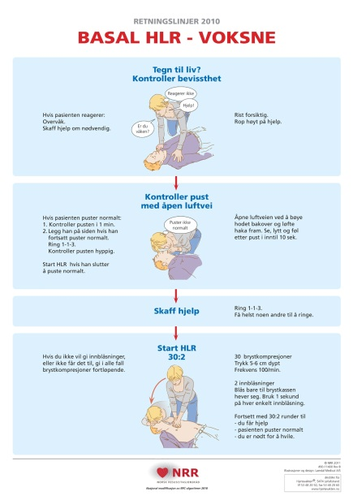
NÅR UHELLET ER UTE – førstehjelp ved laglederbenken

Som leder for håndballspillere er det helt sikkert at du før eller siden kommer til å oppleve at en av spillerne dine skader seg. Heldigvis er de aller fleste håndballskadene relativt uskyldig, og den beste førstehjelpen er kanskje litt ekstra omsorg. Likevel kan du komme borti litt mer alvorlige skader.
- Hvis det er kamp; ikke gå ut til den skadene spilleren før dommeren har gitt tegn til at du kan komme ut på spillerfeltet. I kamper for aldersbestemte lag og i Gullserien skal dommeren være ekstra oppmerksom og raskt gi deg slik tillatelse.
- Sett deg godt inn i enkel førstehjelp og ta spillerne på alvor dersom de har vondt.
- Sørg for at førstehjelpsskrinet er på plass og at den inneholder det nødvendige (isposer, plaster, tape, saltvann etc.)
- Dersom du har den minste mistanke om at skaden kan være av mer alvorlig art, sør for at spilleren får profesjonell behandling.
- Gi melding om enhver skade til foresatte/bofellesskap e.l.
- La ikke den skadede spilleren fortsette kampen/treningen. Disse skal holde seg i ro dersom de har vondt noen steder og heller ikke delta i aktivitet som fremkaller smerte.
- Sørg for at du alltid har skademeldingsskjema tilgjengelig for spillerne dine.
- Sørg for at skader føres på som «merknad» på kamprapporten

Håndballskadeforsikring – Gjensidige

Enhver spiller i Gullserien er tilknyttet NHF’s håndballskadeforsikring hos Gjensidige.
Vi oppfordrer dere til å sjekke hva som står på håndballens nettside: https://www.handball.no/regioner/nhf-sentralt/praktisk-info-1/lisens-og-forsikring/melde-skade/

Skader meldes vanligvis gjennom MinIdrett, og det kan kun benyttes til å melde egen skade, eller skade på egne barn. Dersom du som trener skal melde skade må du ta kontakt med Gjensidige på 02033 og be om å få tilsendt manuelt skjema.

Når skade er meldt vil Gjensidige ta kontakt med den som er oppgitt som kontaktperson for å avklare om skaden er dekket og informere om videre saksgang. Det er derfor en fordel å oppgi bofellesskap eller andre ansvarspersoner knyttet til spilleren.

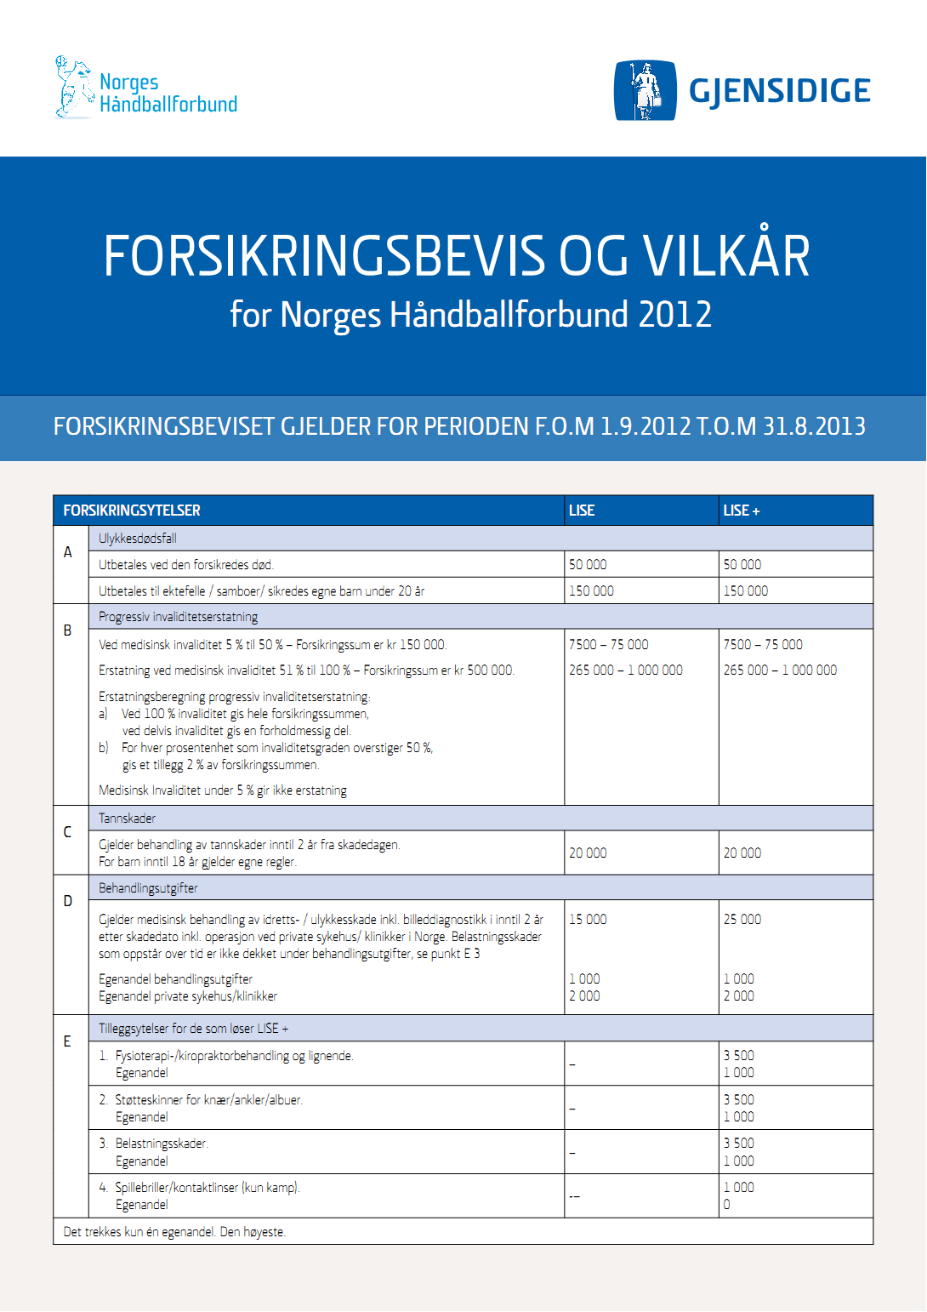
Forsikringsbevis og vilkår for NHF 2012
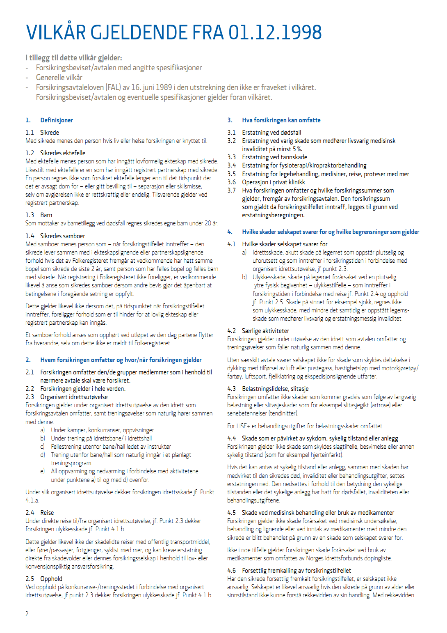
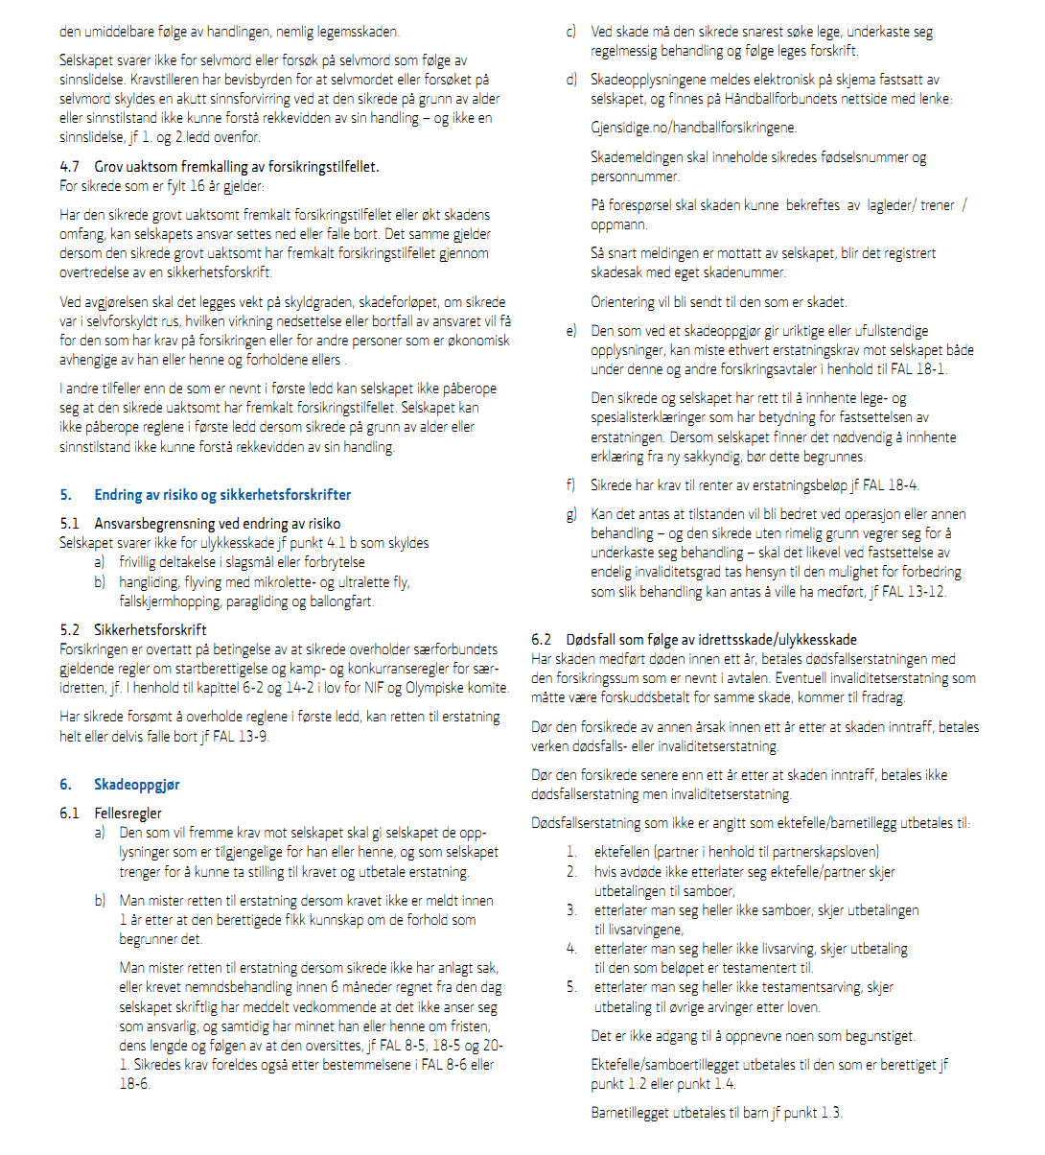

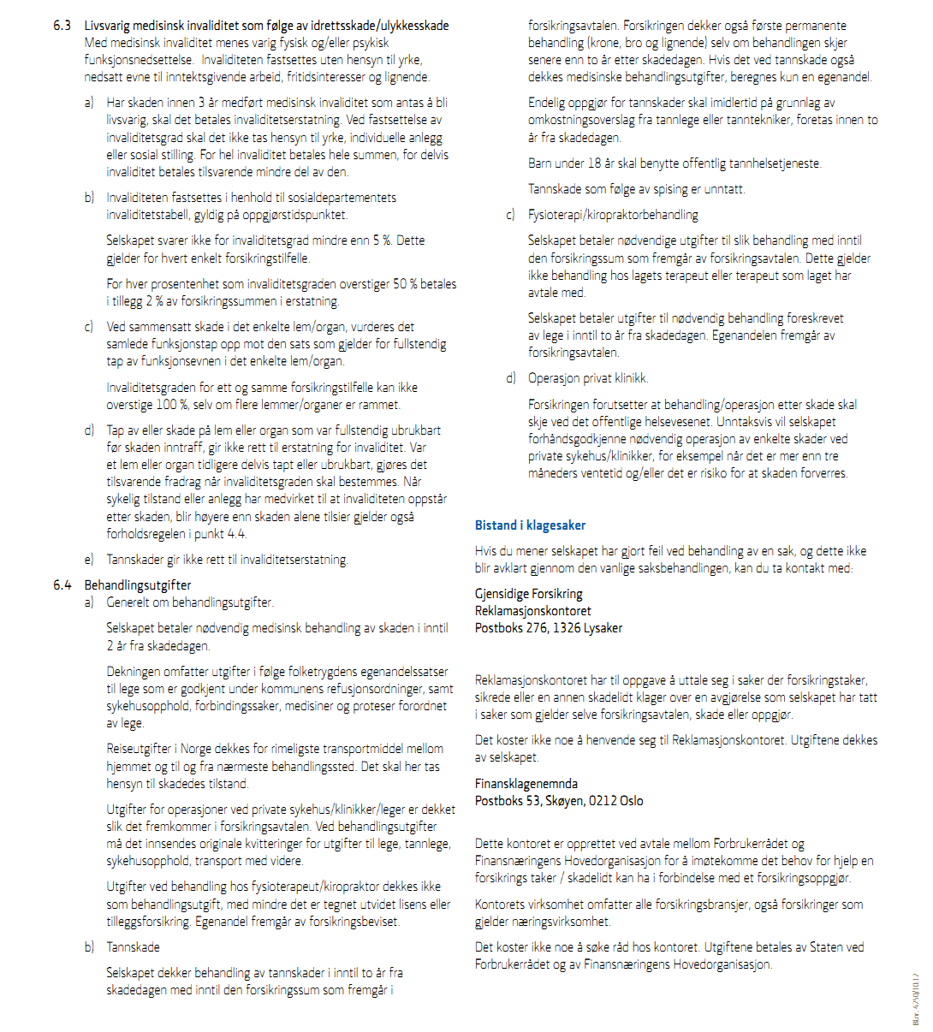

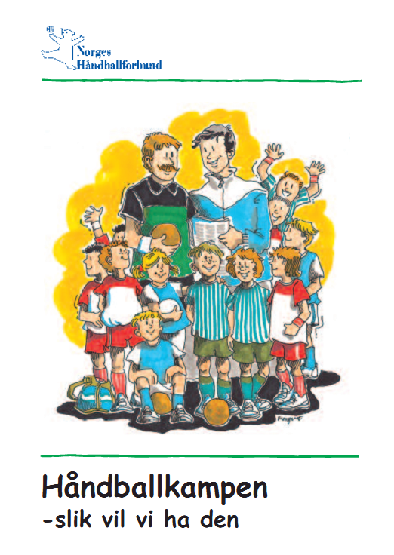
HÅNDBALLKAMPEN SLIK VI VIL HA DEN
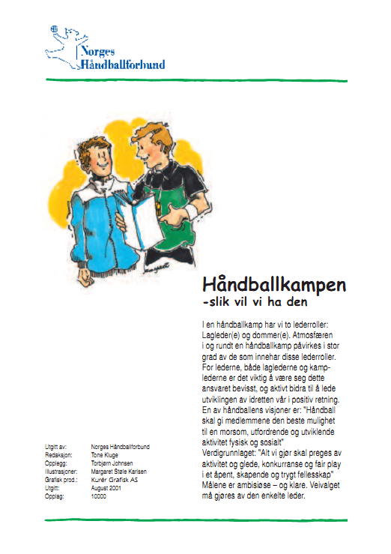
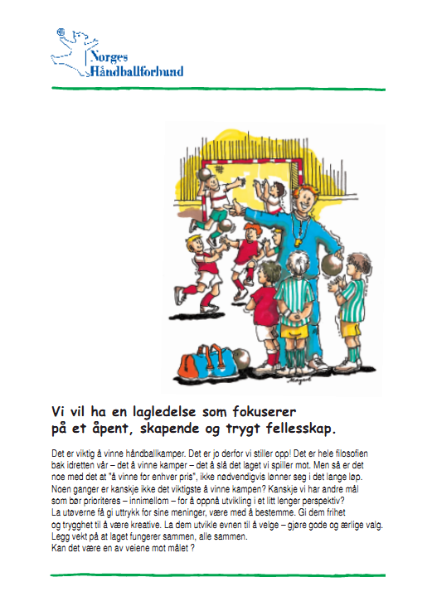
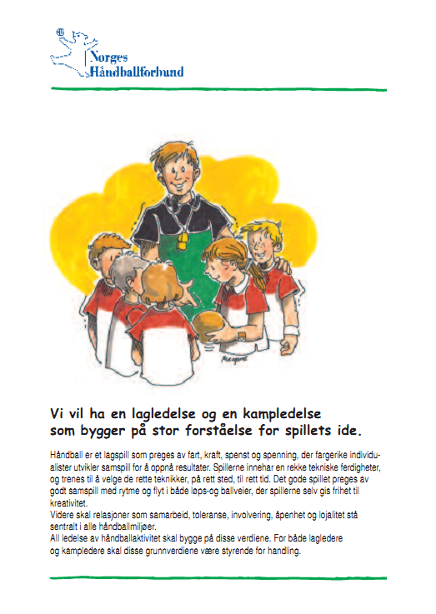
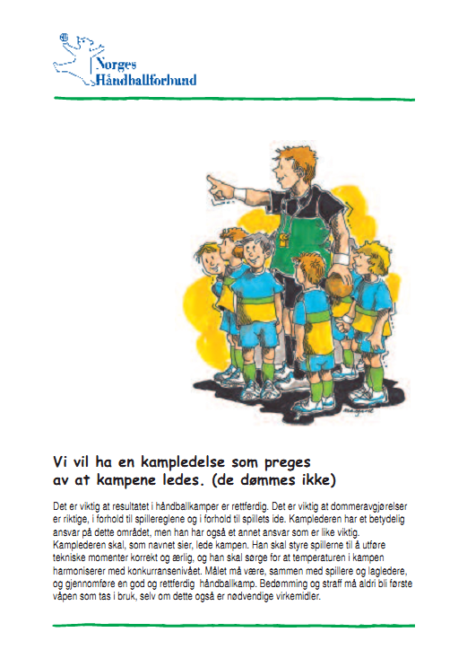
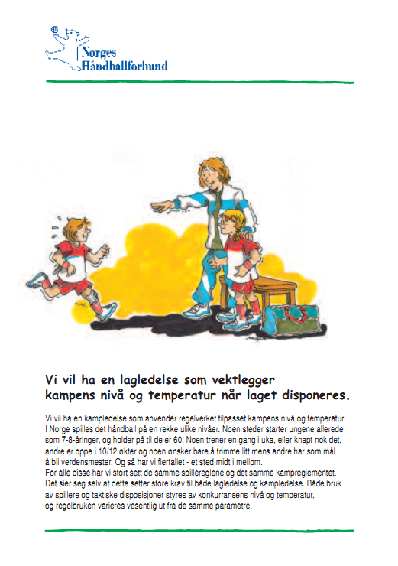
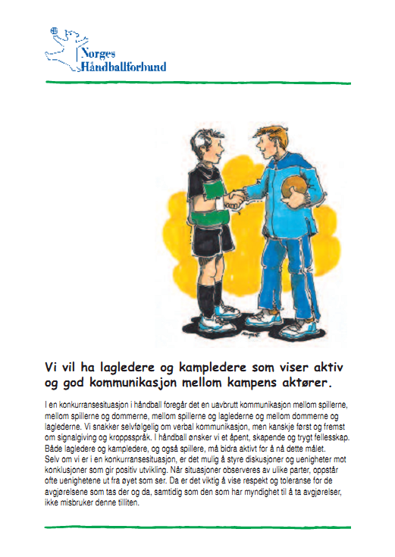
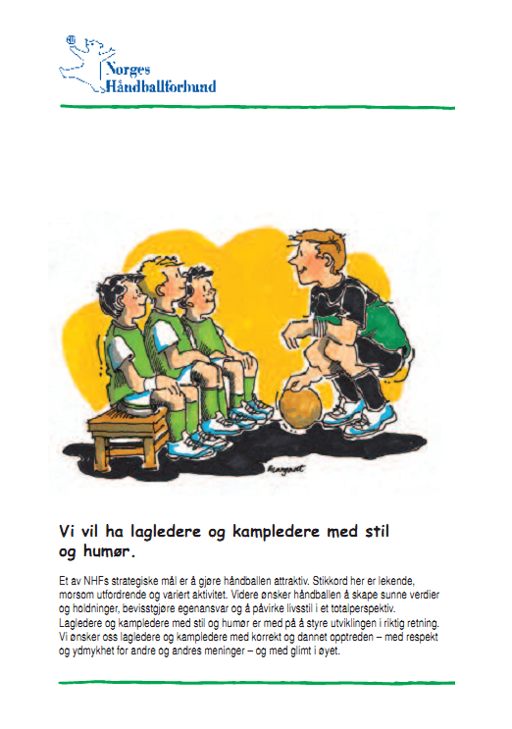

TIPS TIL TRENING
Utdragene her er hentet fra NHF’s barnehåndballhefte.

Treneres sjekkliste for økten:
- Unngikk vi køer og greide vi å holde alle i aktivitet hele tiden under økten?
- Opplevde spillerne at treningen var gøy og preget av lek?
- Fikk spillerne brukt mye tid med ball med mange ballberøringer?
- Hadde vi fokus på innlæring av kast- og mottaksferdigheter?
- Brukte vi mye tid på småspilløvelser?
- Hadde vi øvelser med ulik vanskelighetsgrad?
- Avsluttet vi treningen med en morsom konkurranse?
- Var vi flinke til å vise øvelsene for spillerne?
- Ble alle spillerne snakket med direkte minst én gang i løpet av økten?

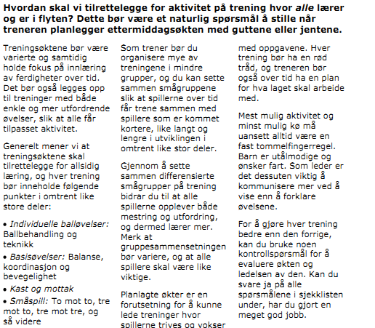

SEKS ØKTFORSLAG FOR BARNEHÅNDBALL
(hentet fra NHF’s Barnehåndballhefte)

Vi presenterer her seks forslag til økter for deg som leder og trener barn i alderen 6-12 år. Disse øktene skal kunne tilpasses ulik alder og ulikt nivå, og er eksempler på godt differensierte og fokuserte treninger. Disse øktene skal også kunne gjennomføres på små arealer, noe de fleste lag i målgruppen forholder seg til i hverdagen.

Det vil alltid være viktig å prøve ut nye øvelser med laget, og teste hvordan man som leder kan tilpasse dem til de forutsetningene spillerne har og hvor godt de mestrer de nye oppgavene. Stort sett alle håndballøvelser kan tilpasses slik at noen spillere mestrer noen deler av øvelsen, mens andre mestrer større deler. Selv om det er store forskjeller hvor langt i utviklingen spillerne har kommet, kan det med variasjon og repetisjon tilrettelegges for god læring for alle.

Det finnes flere måter å gjøre en øvelse lettere eller vanskeligere på. Her er noen viktige
eksempler på variasjoner:

- Med eller uten press/motspillere
- Med eller uten ball
- Med høy eller lav fart
- ”Tørrtrening” eller konkurranse
- Med oppspill eller med ball i hånd
- Flere baller om gangen
- Med andre baller, som tennisball

Flere øktforslag finner du på www.handball.no eller ved å ta kontakt med regionen.

Lykke til med treningen!

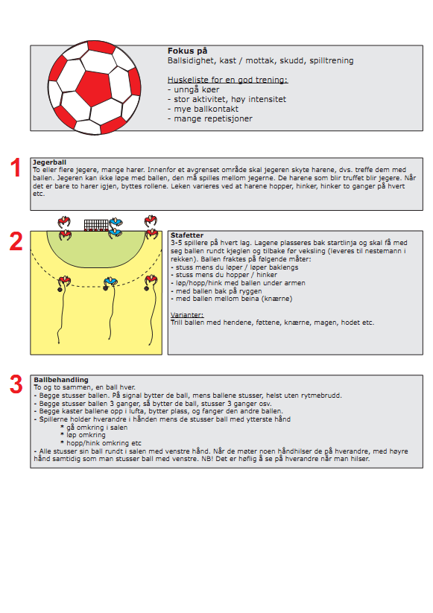

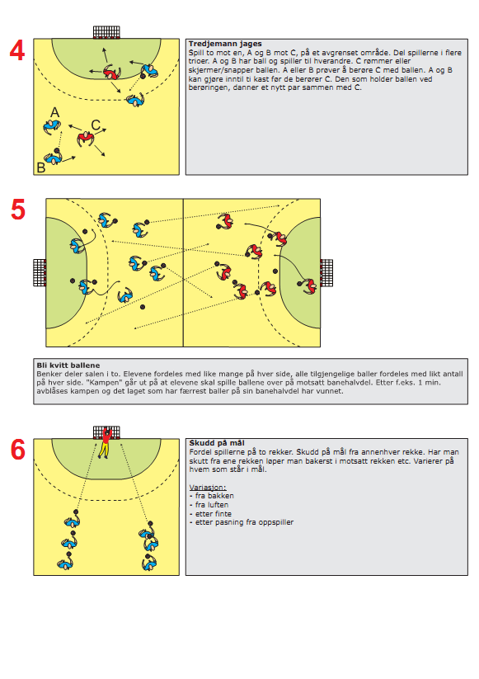

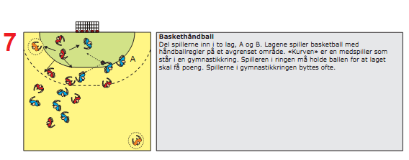

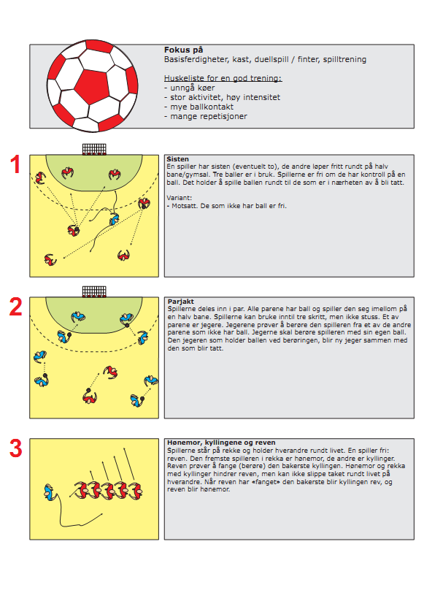

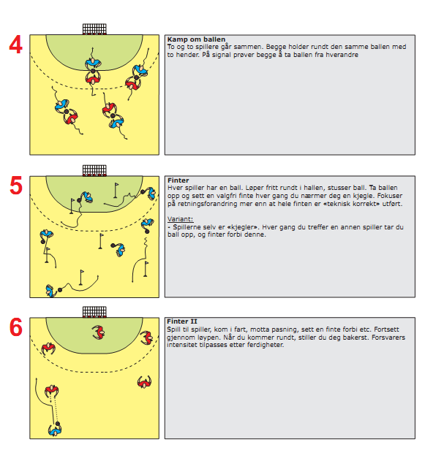

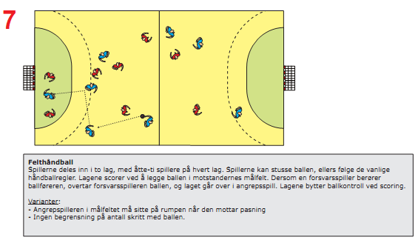

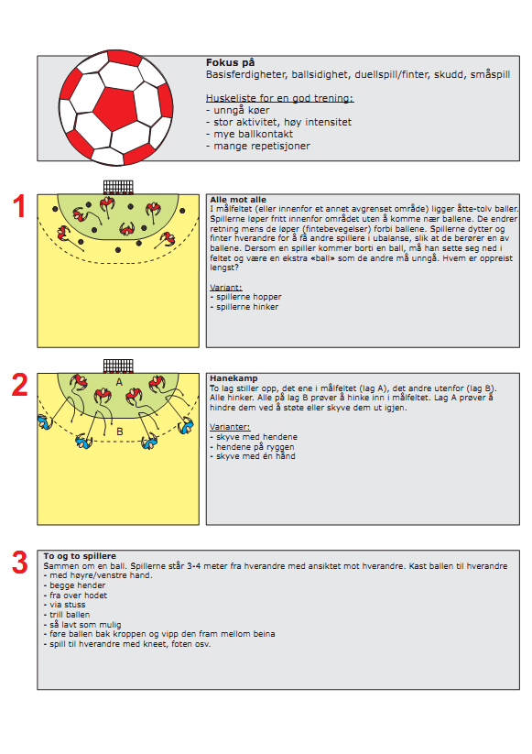

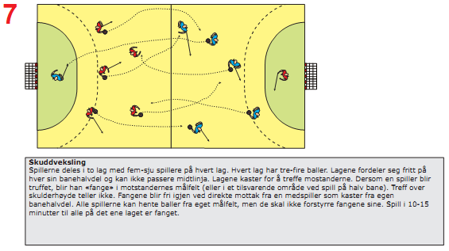
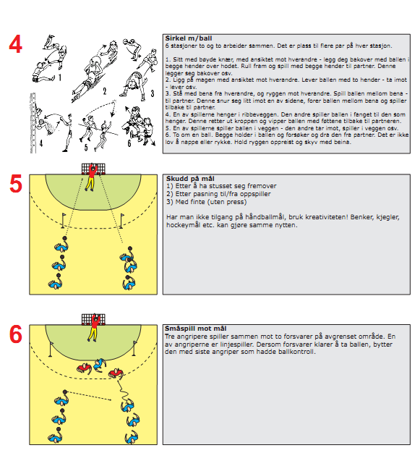

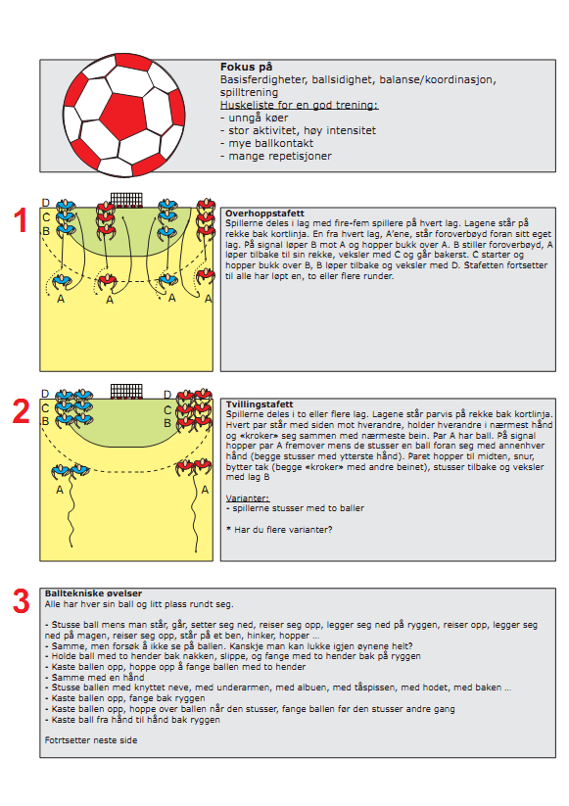

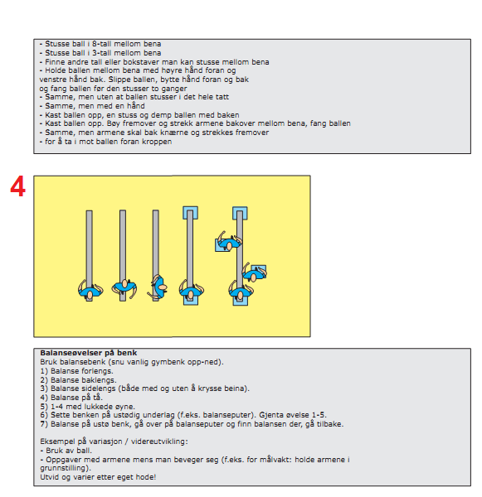

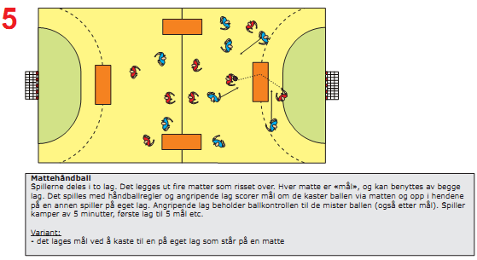
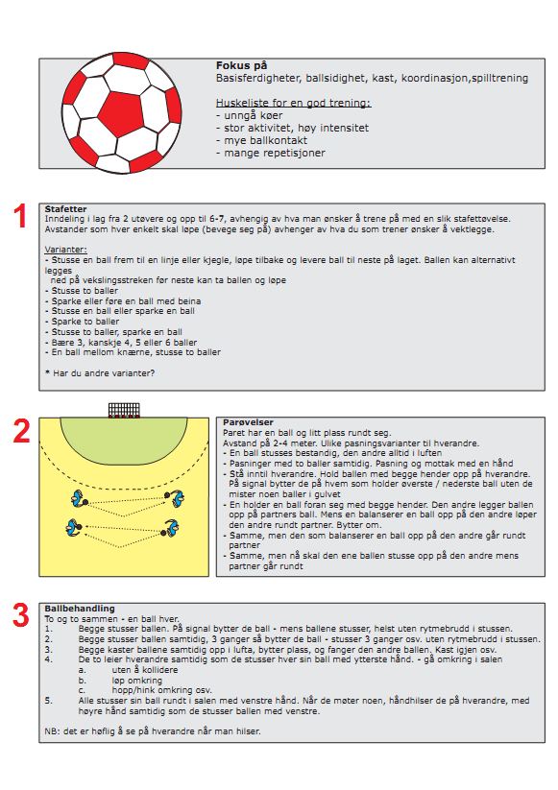

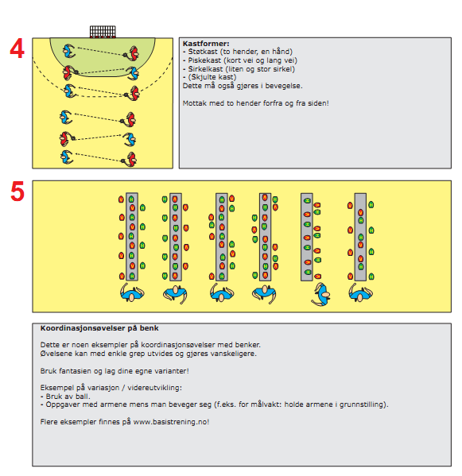

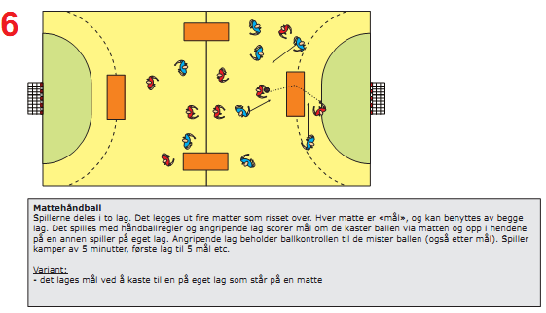

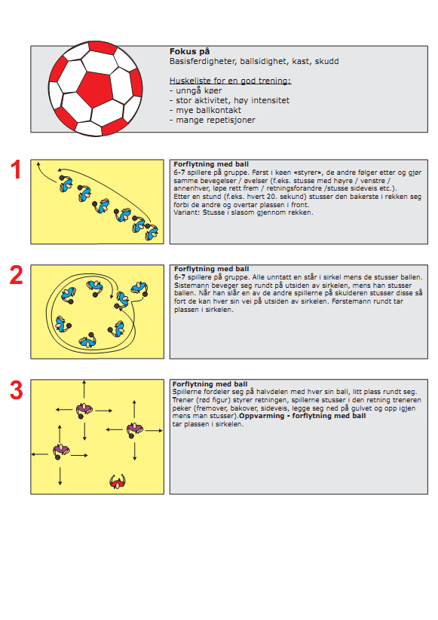

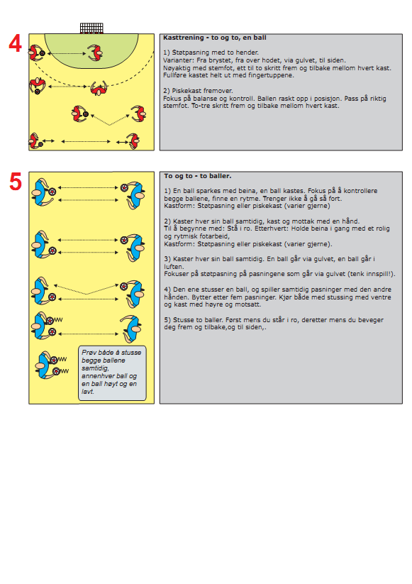

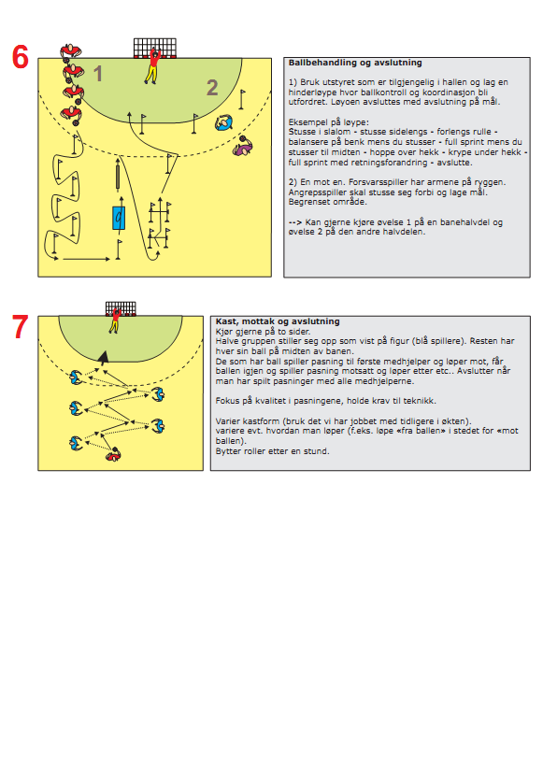

BANEBILDER TIL ØVELSESPLANLEGGING

KAMP- OG KONKURRANSEREGLER HÅNDBALL UTVIKLINGSHEMMEDE

GJELDER FOR SERIESPILL OG ALLE TURNERINGER INKLUSIV LANDSTURNERINGEN
Klasseinndeling

A Jentelag A1: Rene jentelag, godt fungerende
A2: Rene jentelag, ikke så godt fungerende
B Guttelag B1: Rene guttelag, godt fungerende
B2: Rene guttelag, ikke så godt fungerende
C Mix-lag C1: Godt fungerende
C2: Ikke så godt fungerende

I mix-klassen skal det være 3 utespillere, av hvert kjønn på banen til en hver tid. Målvakt er fritt. Dette er et kravsom også skal gjelde for Landsturneringen.
Dersom dette absolutt ikke lar seg gjennomføre, grunnet skader og/eller mindre enn 3 av et kjønn på et av lagene, kan begge lags lagledere/dommere/jury, før kampen (turneringen) bli enige om antall spillere av hvert kjønn på banen. Lagene bør fortrinnsvis ha samme antall fra ulike kjønn på sine lag. Det er viktig at lagene bruker samme fordeling av spillere gjennom hele kampen. Dette stiller krav til fair play fra lagledere / trenere og dommere.
Regionene kan også, i spesielle tilfeller gi dispensasjon fra denne regelen i egen serie.

NB! Det er lagleder / treners ansvar at laget meldes på i riktig klasse.
Før puljeinndeling og kampoppsett i Landsturneringen, har NHF sentralt m/ressursgruppen ansvar for å kontrollere at lagene er påmeldt i riktig klasse. Eventuelle feil som blir oppdaget, vil ikke bli endret før dette er tatt opp med det enkelte lags ledere.

Spill for flere lag
Spillere kan delta på flere lag innen egen klubb, når spesielle grunner tilsier det.
(For få spillere, mange skader, etc ). I lokale/regionale serier er det regionkontaktene/ regionkontoret som avgjør dette. I Landsturneringen er det den oppnevnte jury som avklarer dette spørsmålet og er ansvarlig for endelig klasse-/puljeoppsett.

Konkurranseregler
- Turneringen spilles etter NHFs reglement for Håndball for Utviklingshemmede (HU).
- Kampoppsett og avviklingsform settes opp etter endelig påmelding. Informasjon om dette sendes lagene i god tid før kampdag/turnering.
- Avviklingsform kan variere fra klasse til klasse. Dette gjelder spesielt Landsturneringen, hvor det er ulikt antall påmeldte lag i de enkelte klassene/puljene.
- Vi har som mål at alle lag i Landsturneringen skal ha minimum 4 kamper og kamper både
lørdag og søndag. I den grad det er mulig, ønsker man at kampene i Landsturneringen ikke skal være spredt over hele dagen, men komprimeres noe. Dette for at lagenes spillere kan delta på andre aktiviteter i turneringen. Det er ønskelig at de som har siste kamp lørdag, ikke blir satt opp på første kamp søndag.
Jury
Det er spesielt i Landsturneringen det er behov for å oppnevne jury. En jury oppnevnes av arrangør og skal bestå av tre personer, fra arrangør og fra NHFs ressursgruppe.

Juryreglement er hentet fra NHFs Lov- og Kamp- og konkurransereglement kap. 83.
- Juryen skal behandle protester og eventuelt ilegge sanksjoner innenfor det arrangement eller deler av det, som juryen er oppnevnt for.
- Juryens avgjørelser er endelige og kan ikke ankes.
- Juryens skal fatte sine avgjørelser på stedet og plikter å følge saksbehandlingsreglene i § 91-2 og § 91-3 så langt disse passer. Hvis juryen ikke har tilgang på opplysninger som er nødvendige for behandling av saken, kan den utsette behandlingen til opplysningene foreligger. Hvis opplysningene ikke foreligger før arrangementet er avsluttet, må saken fremmes som innstilling fra juryen til NHFs Domskomite som behandler saken.
- En protest må nedlegges i henhold til NHFs protestreglement. Protesten må fra kampens sekretær omgående leveres til arrangementets sekretariat. Protesten må være skriftlig bekreftet overfor arrangementets sekretariat senest 15 minutter etter at kampen er slutt for å være gyldig.
- Juryen kan ilegge sanksjoner på grunnlag av en rapport. Eventuell ileggelse av sanksjoner kan bare gjøres med virkning innenfor det arrangementet juryen er oppnevnt for. Hvis juryen mener at en sak bør ha virkning utover arrangementet, må dette fremmes som en innstilling til NHFs Domskomite.
Kampreglement
- Laget som står først i kampprogrammet er hjemmelag og starter med ballen.
- Banehalvdelene anvises av kampsekretariatet. Banehalvdelene bør merkes med ”HJEMME” og ”BORTE” .
- Ved draktlikhet bytter bortelaget drakter/bruker vester med annen farge. (Arrangør skal ha vester til disposisjon.)
- Spilletid er 2 x 15 min, 2 min pause. Lagene bytter ikke banehalvdel. Spilletid kan om nødvendig, tilpasses de enkelte arrangement.
- Spillere kan delta på flere lag innen egen klubb, se eget avsnitt over.
- Alle lag stiller ferdig skiftet ved spillebanen, min 10 min før kampstart.
- Lag som uten gyldig grunn, (avgjøres av Jury), ikke møter til kamp, taper kampen. Motstander får to poeng, og kampresultatet settes til 0-0.
- Dersom ikke annet er bestemt, tillates ikke bruk av noen form for klister.
- Vinner av kampen får 2 poeng
- Taper får 0 poeng
- Uavgjort resultat, gir 1 poeng til hvert lag.

Beregning av plassering, ved poenglikhet, i turneringer og serier
- Poeng i innbyrdes kamper.
- Målforskjell (differansen mellom scorede og innslupne mål) i innbyrdes kamper.
- Flest scorede mål i innbyrdes kamper.
- Målforskjell i samtlige kamper.
- Flest scorede mål i samtlige kamper.
Kåring av vinnere i sluttspill / finalespill
Ved uavgjort resultat i sluttspill/finaler, spilles det 2 sett ekstraomganger; spilletiden for et sett
Ekstraomganger er 2 x 5 min u/sidebytte, med 2 min pause mellom omgangene.
Hjemmelag starter 1. ekstraomgang. Er det fortsatt uavgjort resultat, avgjøres kampen etter
Utslagsmetoden "første målet vinner" og skal foregå slik:
- Det foretas loddtrekning om hvilket lag som skal ta avkast.
- Det laget som scorer først, vinner kampen.
- Hvis ingen av lagene har scoret etter 5 minutter (en omgang), fortsetter spillet etter en pause på 2 minutter. Om nødvendig spilles flere omganger à 5 minutter inntil ett av lagene har scoret.

Regler i kamper for utviklingshemmede
Tilrettelagt av NHF for bruk i Norge.
Vi har tatt utgangspunkt i de ordinære spillereglene for håndball. For enkelte av reglene har vi gjort tilpasninger, endringer og tillegg. Der ingen kommentar er angitt gjelder de ordinære spillereglene.
Dommeren skal være spillernes hjelper og veileder i forhold til spillereglene. Kampene skal avvikles i henhold til regler og reglement – og til håndballidrettens beste, jfr. 8.
Samtale med spillerne under spillets gang – for å veilede – er viktig, kanskje like viktig som å bruke fløyta.
REGEL 1. SPILLEBANEN

REGEL 2. SPILLETIDEN
Anbefalt spilletid for enkeltkamper er 2 x 20 min. 5 min pause.
NHF-Kommentar:
På dager / turneringer der lagene spiller flere kamper, kan spilletiden reduseres til for eksempel 2 x 15 min.
Avtales i den enkelte region med regionkontaktene.

REGEL 3. BALLEN
Ballen skal ha en omkrets på 54-56 cm (ball nr 2) og veie 325-375 gr.
NHF-Kommentar:
I tilfelle der arrangør og begge lag er enige, kan ball nr 1 ( 50-52 cm –på 290-330 g.) eller ball nr. 3 (58 – 60 cm – 425 – 475g) benyttes.

REGEL 4. LAGET, INNBYTTE OG UTSTYR
NHF-Kommentar:
Det er ingen begrensning i forhold til antall ledere på benken i en kamp. Spillere kan få individuell veiledning, også utenfor ”innbytterrommet”, da helst på motsatt side av banen. Ved spesielle behov kan en (1) lagleder betre banen under spillets gang.
I hver kamp kan lagene benytte flere enn 5 innbyttere og laglederne må sørge for at alle spillerne får spilletid. Alle spillere som ønskes benyttet, skal føres opp på kampkortet.

REGEL 5. MÅLVAKTEN

REGEL 6. MÅLFELTET.
NHF-Kommentar:
Spillere straffes kun dersom overtramp skaffer spilleren en fordel i forhold til å lage / hindre mål.
Kastes ballen med hensikt inn i eget målfelt og ballen ikke går i mål, men blir berørt av målvakt, er bestraffing frikast, som i alle andre forseelser i målfeltet. Her, som ellers i reglementet, skal dommerne bruke skjønn og sunn fornuft ved bestrafning av spillere.

REGEL 7. SPILL AV BALLEN OG PASSIVT SPILL.

7.2 Å holde ballen mer enn 3 sek. Er ikke tillatt.
NHF-Kommentar:
Her som i flere sammenhenger oppfordres til bruk av skjønn og sunn fornuft i forhold til spillers funksjonsnivå.
7.3 Det er tillatt å bevege seg inntil tre skritt med ballen.
NHF-Kommentar:
Har spilleren fordeler i forhold til skrittfeil, som eksempelvis i forhold til å score mål, skal det dømmes.
Her som i flere sammenhenger oppfordres til bruk av skjønn og sunn fornuft i forhold til spillers funksjonsnivå.
7.8 Å berøre ballen med legg eller fot er ikke tillatt.
NHF-Kommentar:
Her som i flere sammenhenger oppfordres til bruk av skjønn og sunn fornuft i forhold til spillers funksjonsnivå.
De andre punktene under regel 7, benyttes etter de ordinære reglene. Reglene om passivt spill bortfaller.

REGEL 8. FORHOLD TIL MOTSPILLER OG USPORTSLIG OPPTREDEN
NHF-Kommentar:
Denne regelen setter store krav til dommerens evne til å kommunisere med spillere, ledere og trenere, før, under og etter kamp. Se LAGLEDERVETTREGLER og Fair Play.

REGEL 9. MÅL
REGEL 10. AVKAST
REGEL 11. INNKAST
REGEL 12. UTKAST
REGEL 13. FRIKAST
REGEL 14. 7M – KAST
NHF-Kommentar:
Skal kun benyttes der klar mulighet for å score mål blir hindret;
- neddragning i scoringsposisjon
- hekting av arm i scoringsposisjon
- bevist dekning i målfeltet

REGEL 15. GENERELLE ANVISNING FOR UTFØRELSE AV KASTENE
NHF-Kommentar: Dommere rettleder.
REGEL 16. BESTRAFNING
NHF- Kommentar: Gult kort og utvisninger kan benyttes.
Det er viktig å bestraffe personlig, ufin opptreden på banen.

Ved utvisning må utvist spiller av banen, men erstattes med ny spiller umiddelbart. I dette ligger personlig bestrafning og ikke lagstraff.
REGEL 17. DOMMERNE
Dommerne skal være spillernes hjelper og veileder i forhold til spillereglene. Kampene skal avvikles i henhold til regler og reglement - og til håndbaqllidrettens beste. Jf 8,
Samtale med spillerne under kampens gang - for å veilede - er viktig, Kanskje like viktig eller enda viktigere enn å bruke fløyta.
REGEL 18. TIDTAKEREN OG SEKRETÆREN
ANDRE TILPASNINGER
All oppdekning skal foregå mellom målfeltlinja ( 6m), og frikastlinja (9m). Tett markering (frimerke) er ikke tillatt.
NHF-Kommentar: Støting er tillatt, men spilleren skal umiddelbart tilbake innenfor frikastlinja.
Alle spillere på det angripende lag, bør ha kontakt med ballen, før angrepet avsluttes. Dette for å fremme lagspill.

3. KONTRINGER
Kontring er tillatt:
Når ballen er fortsatt er i spill, som;
- Etter skudd der ballen kommer i retur fra målvakt, målstenger eller forsvarer.
- I spill rundt motstanderens målfelt, der forsvarende lag erobrer ballen etter pasningfeil, eller ved at angriper mister ballen.

Kontring er ikke tillatt:
Når ballen har vært ute av spill, som:
- Målvakten har reddet skuddet og fått kontroll på ballen, eller at ballen har passert kortlinja. ( Målvakten skal foreta utkast )
- Når det skal foretas frikast, innkast, avkast og dommerkast.
Unntaket er; 7m-kast og frikast som gir returer.

FAIR PLAY – LAGLEDERVETTREGLER
Det skal være GØY å spille håndball - jevne kamper er artigst.
ALLE på laget skal være med i spillet. En skal oppmuntre de svakeste til å score mål.
Lagleder for det beste laget har ansvar for at kampen blir jevn og artig for begge lag.
Ingen lag bør vinne med mer enn fem - 5 - mål.
Noe av det artigste for spilleren er å score mål. Begge lags ledere har ansvar for at begge lag står oppført med mål ved kampslutt. Dette kan reguleres ved å sette inn en antatt svakere målvakt eller utespiller, eller ta ut 1-2 spillere og spille i undertall i perioder.
Laget kan ha spilt godt, selv om de har tapt! ”TAP OG VINN MED SAMME SINN”.
Gi de beste spillerne utfordringer og oppgaver; som å lære å spille fri andre, spille på andre spilleplasser, lære dem finter som de må bruke før de skyter.. . osv.
De på reservebenken skal også ha det artig. Det heies på medspillere på banen.
Gled deg over prestasjonene - ikke bare resultatene!
ALLE spillere og ledere hilser på motstanderen før kamp, og vi takker hverandre for kampen etter kampslutt.
Lagledere og dommeres holdninger er viktig i forhold til trygghet og trivsel i kampene.

